无锡太湖学院
实训报告

实训课程名称：《C语言程序设计课程实践》

学 院： 智能装备工程学院
专 业： 自动化
班 级： 自动化2301
学 号： 232024046
姓 名： 邹鹏玮
成 绩：
指导教师： 庄金玉

完成日期： 2025年1月9日

一、课程设计的目的
1.掌握利用所学知识编写C程序解决小规模实际问题；
2.掌握全局变量、结构体类型的定义使用方法；
3.掌握函数的嵌套调用；
4.掌握利用C程序对文件的读和写操作。
- 课程设计内容
1 总体结构设计
简单的学生成绩管理系统：
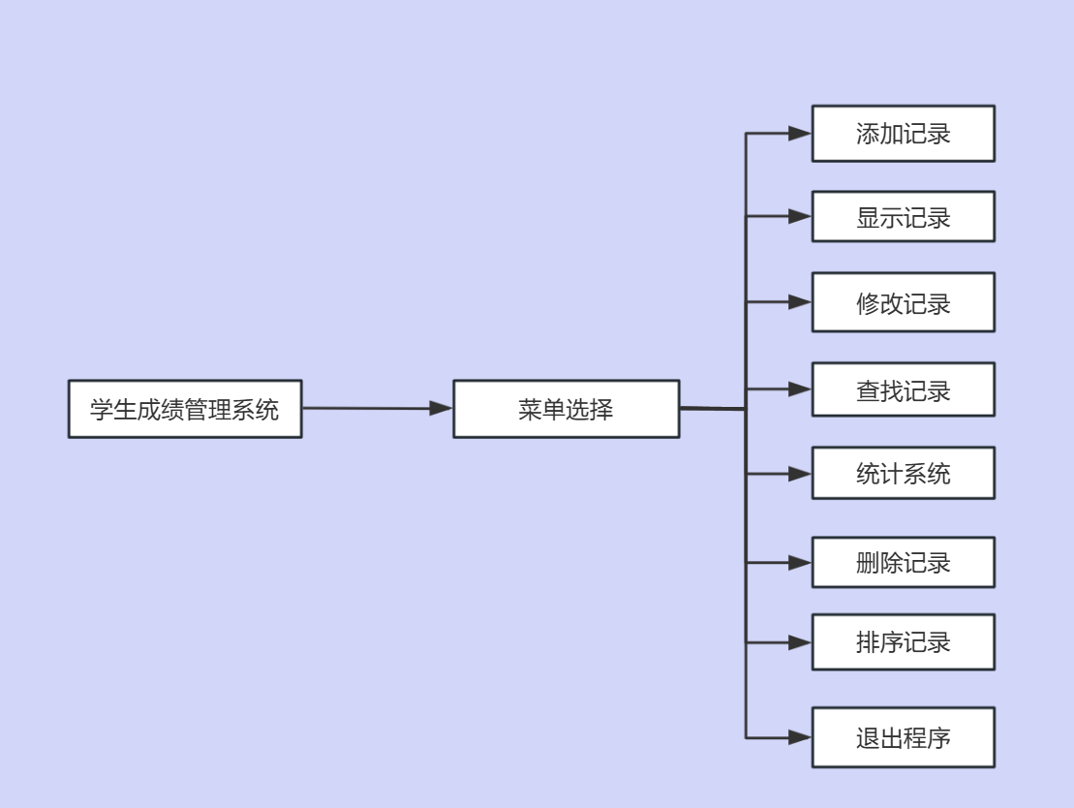
2详细设计
(1) 简单的学生成绩管理系统

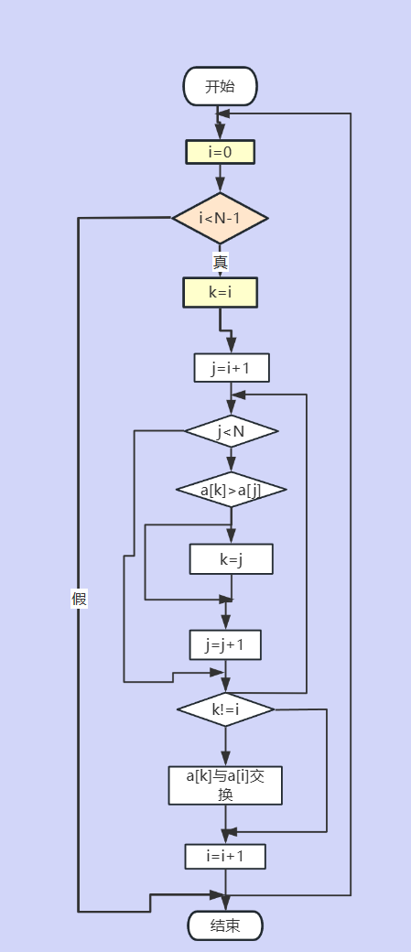
排序函数流程图
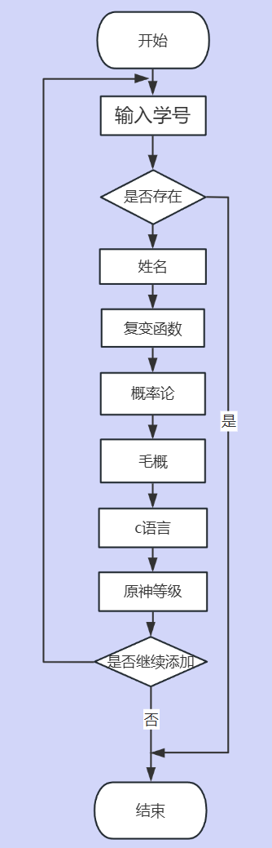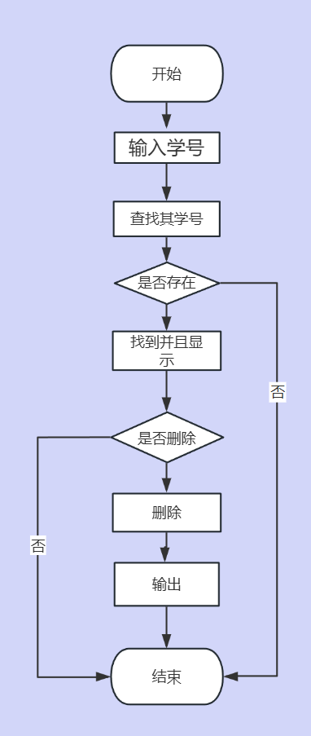

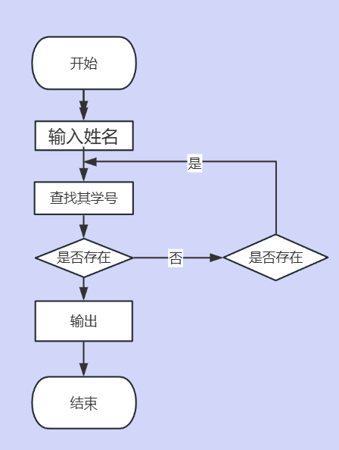
3 代码实现
- 简单的学生成绩管理系统
头文件
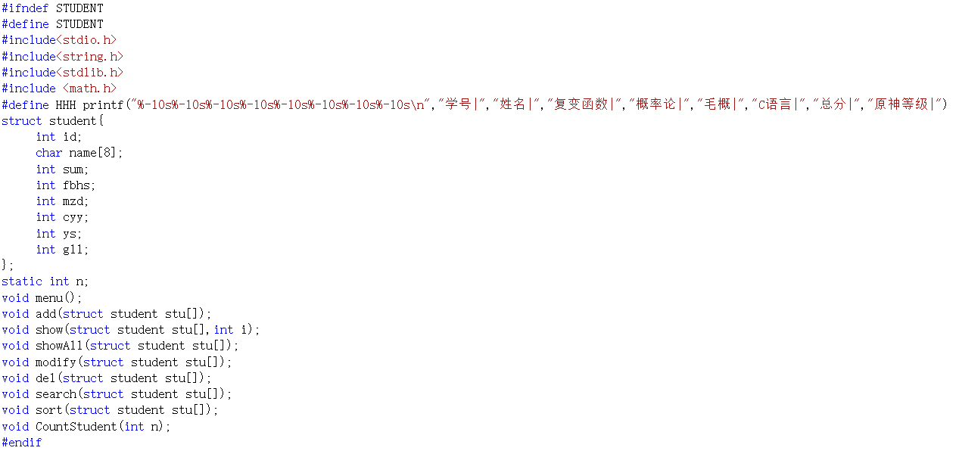
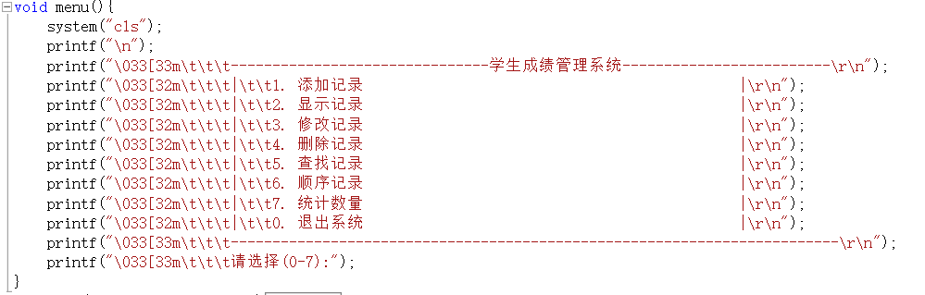
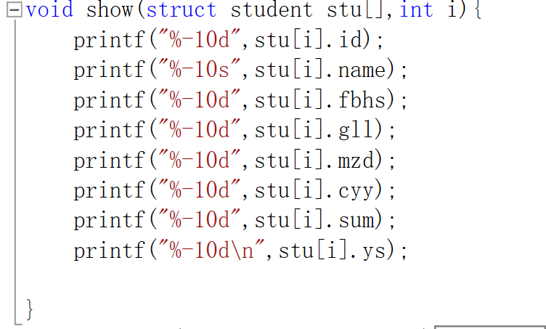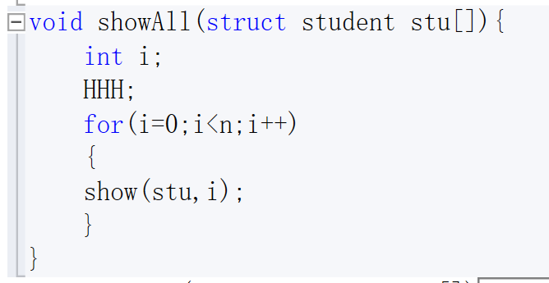
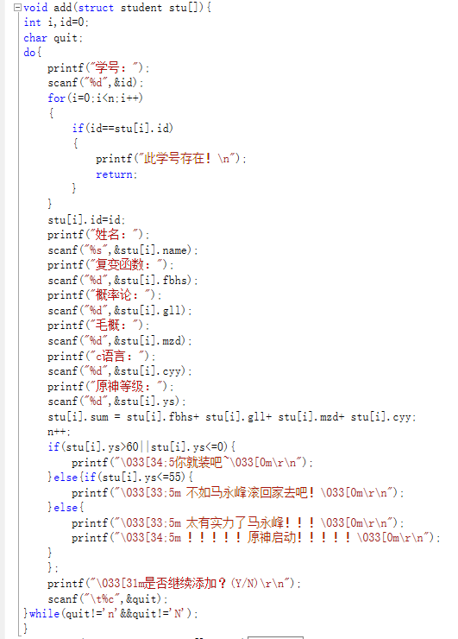

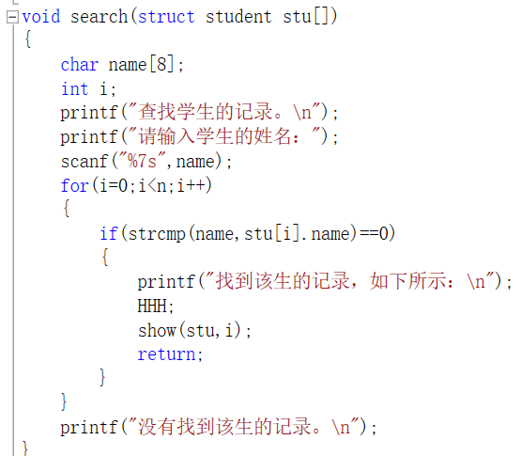
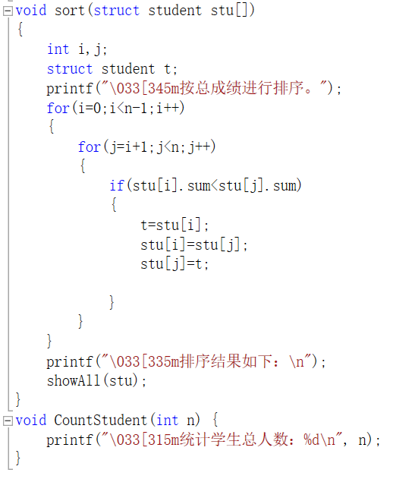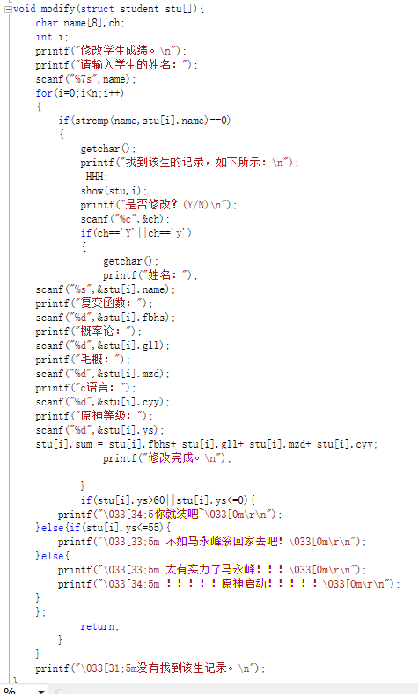

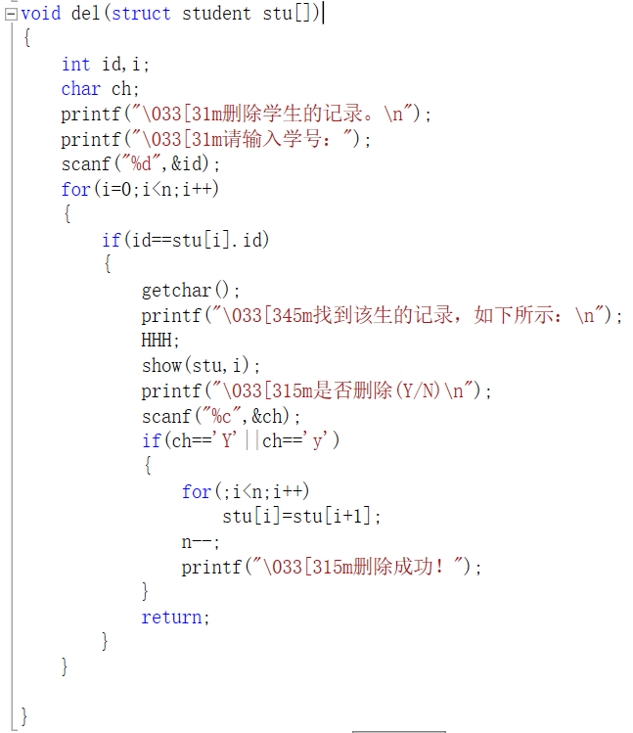

4 执行结果及分析
- 简单的学生成绩管理系统
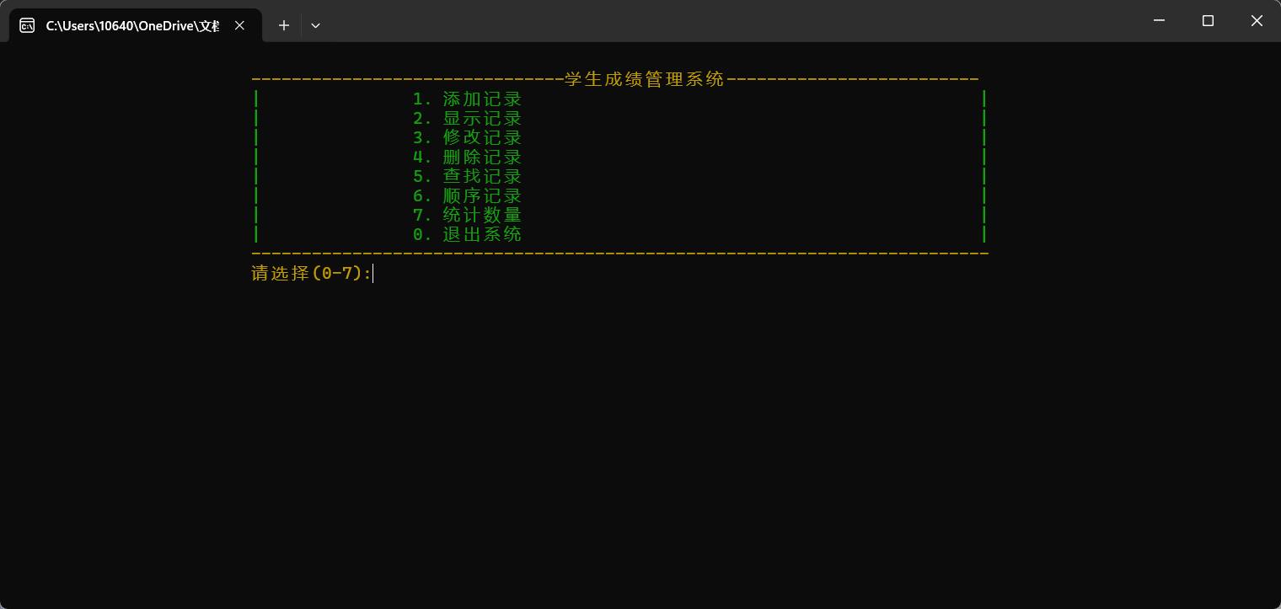

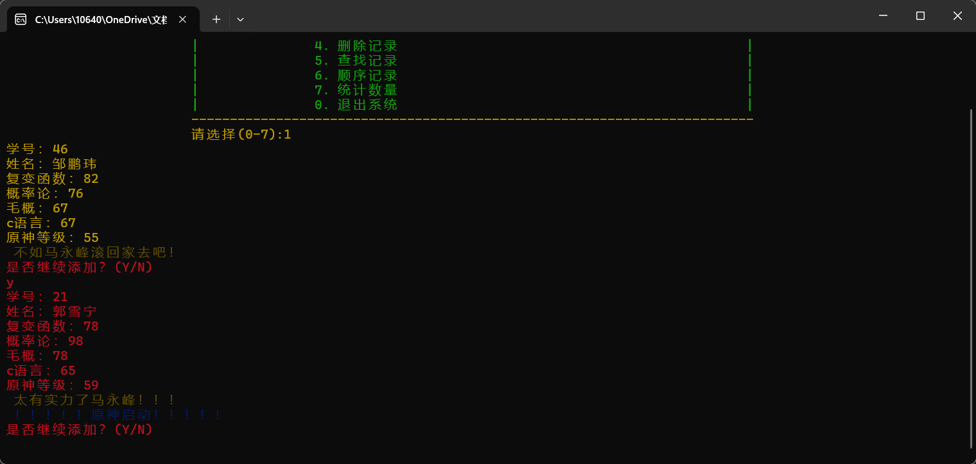
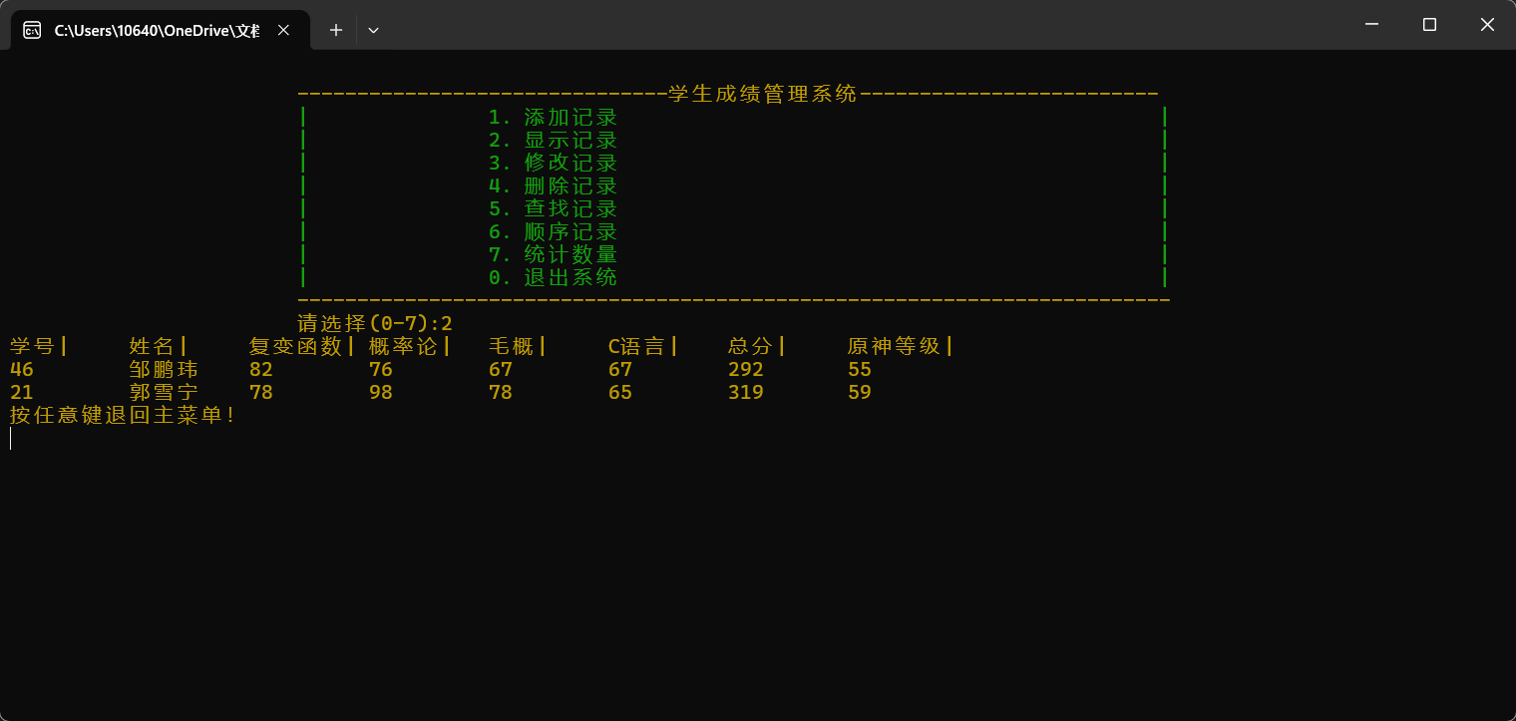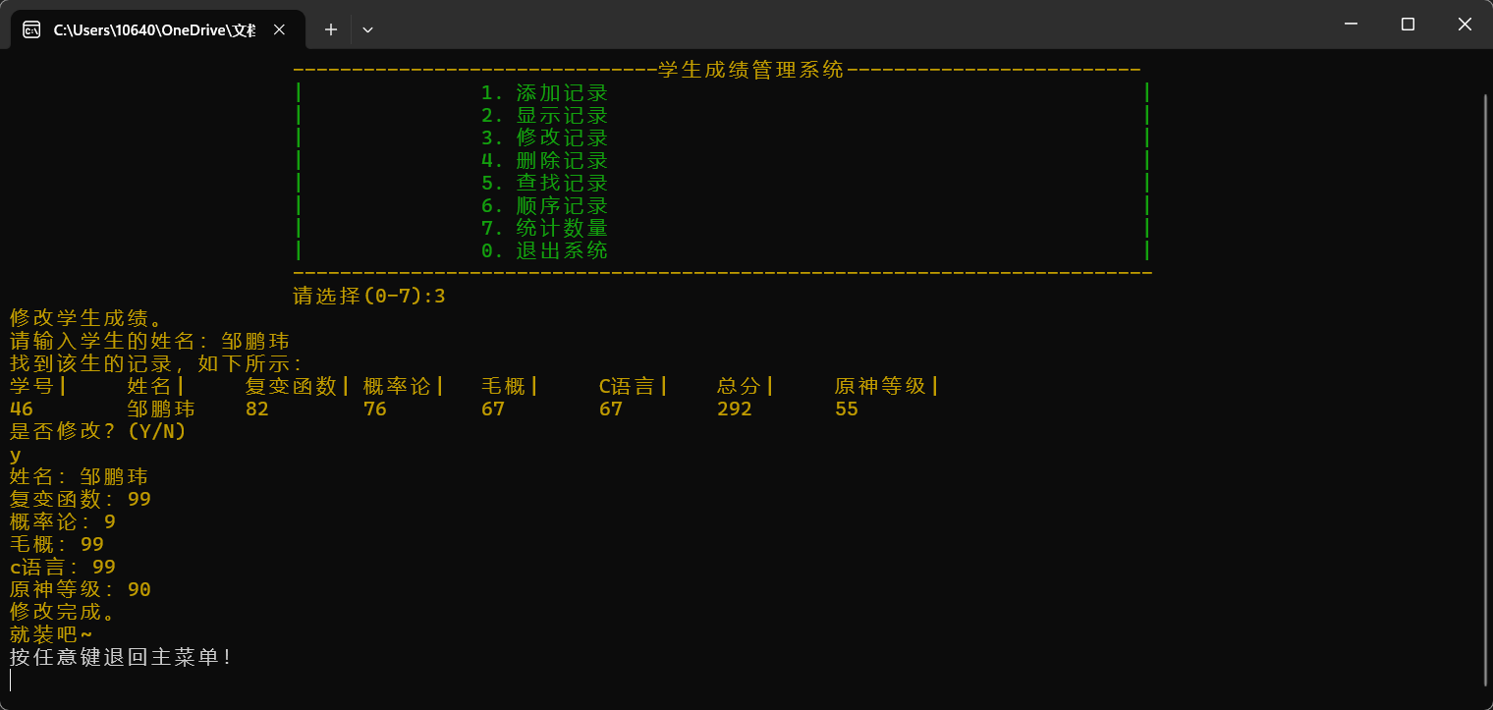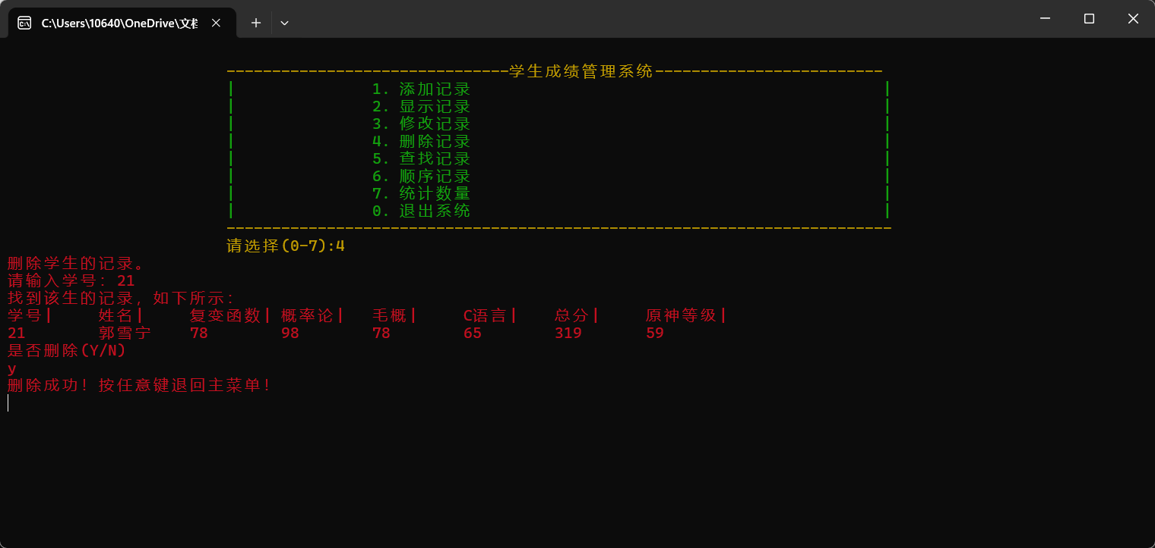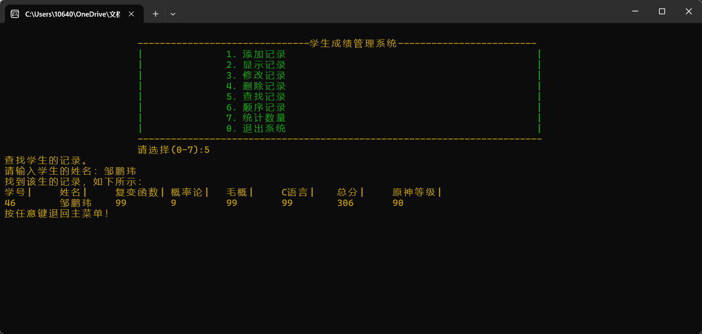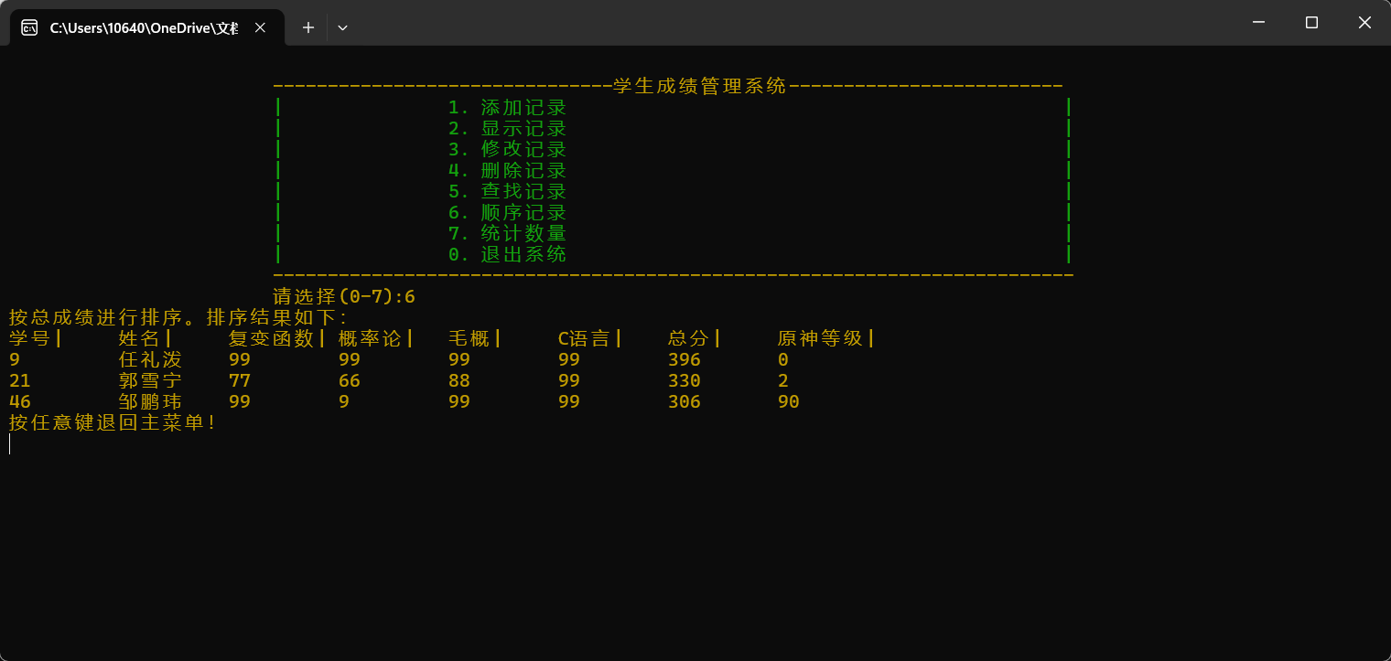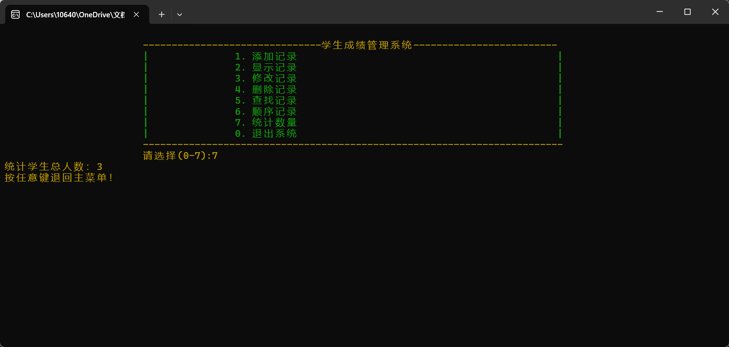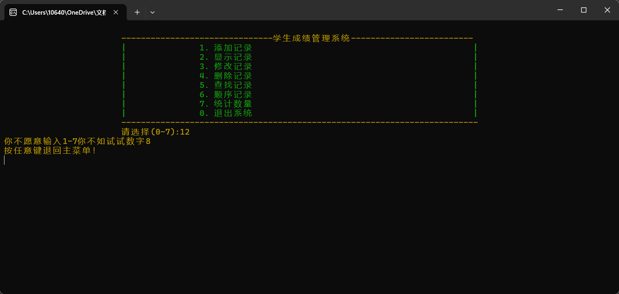

- 课程设计总结
课程一开始，我就深知这门科目的重要性，在开始的第一节课我就知道我需要十分的认真以应对接下来的课程，开始照着ppt输入时有许多不熟练的地方，但是在多次的更改和纠错下，慢慢的熟练了自己的操作，并且也是在之后的输入中可以尝试自己寻找自己的问题和更改纠错，逐渐增加自己对各种函数和程序的熟练掌握，在八号完成输入程序并且运行成功后也进行的润色，完成后也是多次辅导马永峰同学和黄杰同学对程序错误的更改和运行成功后的完善，并且尽快完成了实训报告以达最佳
我明白成绩管理对学习和生活的重要性。因此，在设计系统时，我首先明确了系统需要实现的功能，包括添加学生记录、显示所有记录、修改记录、删除记录、查找记录、按总成绩排序以及统计学生人数等。这些功能都是基于实际需求设计的，例如，添加记录功能可以帮助我快速录入成绩，查找功能可以方便地查询某位同学的成绩，排序 功能可以直观地看到班级的成绩排名。
在编写代码时，我将系统功能划分为多个模块，例如 menu 函数用于显示菜单，add 函数用于添加记录，showAll 函数用于显示所有记录等。这种模块化的设计使得代码结构清晰，便于理解和维护。例如，当需要修改某个功能时，我只需要找到对应的函数进行修改，而不需要改动其他部分的代码。这种编程方式让我感受到了代码组织的重要性。
在系统中，我使用了结构体 struct student 来存储学生的信息，包括学号、姓名、各科成绩、总成绩和原神等级等。结构体的使用使得数据的组织更加清晰，同时也方便了对数据的操作。例如，在排序功能中，我通过比较学生的总成绩 sum 来实现按成绩从高到低的排序。或者原神等级不合理或者等级过高会出现提醒标识，等级正常并且超过一定数值会有鼓励和奖励机制。

